Національний технічний університет України “Київський політехнічний інститут імені Ігоря Сікорського”

Теплоенергетичний факультет

Кафедра автоматизації проектування енергетичних процесів і систем

**Комп’ютерна схемотехніка та архітектура комп’ютерів**

ЗВІТ

ДО ЛАБОРАТОРНОЇ РОБОТИ **№ 4**

**«Синтез керуючих автоматів по графу мікропрограми»**

Варіант № **17**

Дата «28» Листопада 2021 Виконав: **Каркушевський В.Л.**

Группа: **ТР-12**

Оцінка «_________» Перевірив: _____________

Дата «_28_» __11___ 2021 _______________________

Київ

2021

**Лабораторна робота № 5**

**Синтез керуючих автоматів по графу мікропрограми**

***Мета роботи:*** закріплення теоретичних знань по синтезу керуючих автоматів (КА) із жорсткою логікою.

*Постановка задачі*

В результаті виконання даної лабораторної роботи студент повинен:

спроектувати КА із жорсткою логікою за заданим ГМП та базисам ЛЕ й елементів пам’яті, використовуючи канонічний метод синтезу цифрових автоматів з пам’яттю;

синтезувати отримувану функціональну схему КА на базі ПЛІС, призначивши її входи/виходи виводам мікросхеми;

провести моделювання схеми, перевіривши правильність функціонування КА.

***Теоретичні відомості***

ОА виконує прийом, обробку, збереження даних i формує результати числення. Функціювання ОА виконується згідно певному алгоритму, причому у кожному тактi роботи ОА функціонує пiд впливом керуючих сигналiв. Такі керуючі сигнали формуються в керуючій частинi цифрового пристрою т. є. в КА.

Щоб виконати синтез КА необхідно спочатку виконати синтез операційної частини на рівні структурноi схеми та визначити: а) алгоритм роботи операційної частини; б) набір керуючих сигналiв, необхідних для виконання кожноi мікрокоманди; в) функціональну мікропрограму роботи пристрою, виконану в графічному вигляді;

Функціональна мікропрограма в графічному вигляді має в кожній операторній вершинi набір керуючих сигналiв-мікрооперацій, необхідних для виконання відповідних мікрокоманд в операційної частинi. Графічно представлена функціональна мікропрограма має також назву “Графсхема алгоритмів керування” і служить початковими даними для синтеза відповідного КА.

1. Синтез керуючого автомата мура На практиці використовуються дві моделі МПА – автомат Милі й автомат Мура, розходження між якими полягає у способі формування функції виходу. В автоматі Мілі вихідний сигнал залежить від поточного стану і вхідного сигналу, а в автоматі Мура – тільки від попереднього стану. Незалежно від типу МПА, для їхнього синтезу використовується однакова методика, що включає наступні етапи: Оцінка станів автомата на ГСА. 1. Кодування станів КА. 2. Побудова прямої структурної таблиці. 3. Формування системи булевських функцій (СБФ) для вихідних сигналів і функцій збудження елементів пам'яті 4. Синтез схеми в заданому елементному базисі.

1.1 Методика синтезу автомата Мура На першому етапі початкова і кінцева вершини відзначаються окремим станом а0. Кожна наступна вершина позначаеться наступнім станом аі. А={a0, a1,…,a8} кількість вершин М=9. Кодування станів: Кількість регістрів знаходиться по формулі: R=|log2M|=4. Побудова таблиці переходів зводиться до формувань по відзначеній ГСА таблиці, що містить стовпці: am – вихідний стан; as – стан переходу; X(am, as) – кон’юнкція вхідних змінних, визначальний перехід (am, as), y(am) – вихідні сигнали; h = 1, H - номер переходу.

При кодуванні станів необхідно прагнути до такого кодування, що зменшує кількість функцій збудження, що приймають одиничне значення, і таким чином зменшується складність схеми КА. В даному прикладі застосовано тривіальне кодування станів автоматів.

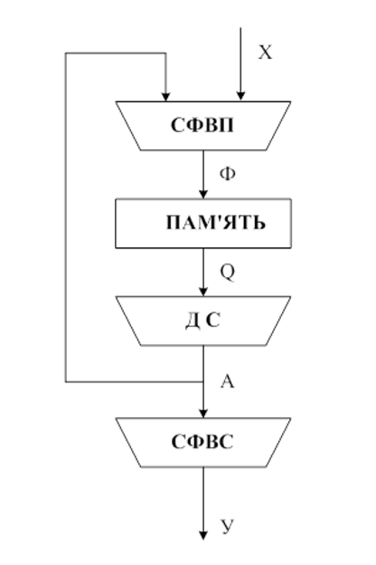Структурна схема автомата Мура складається з наступних вузлів: 1. пам'ять – зберігає код стану (Q); 2. дешифратор (ДС) – виконує перетворення коду в унітарний код, вказує на поточний стан. 3. СФВП – схема функцій збудження пам’яті 4. СФВС – схема вихідних сигналів формує вихідні сигнали керуючого автомата Y. Автомат Мура має свою відмінність – вихідний сигнал Y залежить не від вхідного сигналу Х, а від поточного стану as. Автомат Мура, як і кожний інший автомат, складається з двох частин: комбінаційна схема та пам'ять (тригери). Для синтезу автомата Мура потрібно позначити кожну операторну вершину через аi, починаючи з “початок” – а0 і закінчуючи “кінець” – а0.

**1.2 Формування схеми автомата Мура**

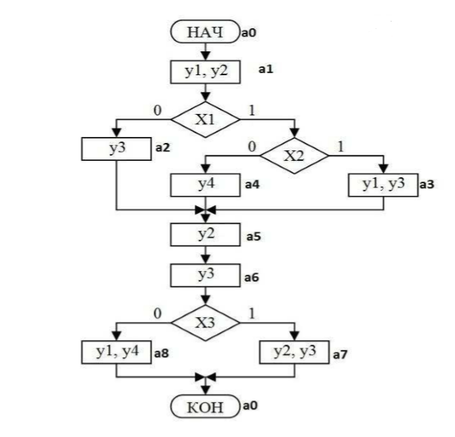

**2. СИНТЕЗ КЕРУЮЧОГО АВТОМАТУ МIЛI**

**2.1 Методика синтезу автомата Мілі**

Структурна схема автомата Мілі (рис. 2.1) включає ті ж етапи, що і синтез КА Мура. Відрізняється від схеми автомата Мура тим, що вихідні сигнали У залежать від вхідних Х. Синтезу автомата Мілі виконується згідно етапам загальної методики, але порядок позначення має особливості: Правила відмітки станів автомата Мілі на ГСА: • Станом а0 автомата 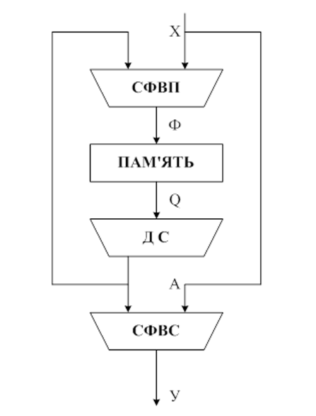Мілі позначається вихід початкової вершині та вхід кінцевої вершини. • Станом аі позначається вхід кожної вершини яка є наступною за операторною вершиною (або набором операторних вершин) (рис 2.2) Таблиця переходів автомата має наступні стовпці: am, as – вихідний стан і стан переходу. Х (am,as) – кон’юнкція вхідних змінних, визначальний перехід (am,as), yh – вихідний сигнал на переході (am,as). Для синтезу логічної схеми в заданому базисі необхідно перетворити СБФ за правилами Де-Моргана з урахуванням обмежень елементного базису – числа входів і навантажувальної здатності.

**2.2 Формування схеми автомата Мілі**

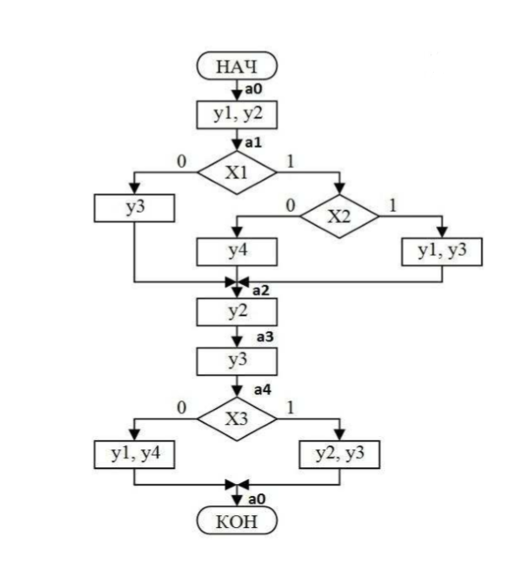

**Хід роботи:**

**Варіант 17:**

**Автомат Мілі, ГМП №17, Тип Тригера – JK, Базис – Або-Ні**

**ГМП**

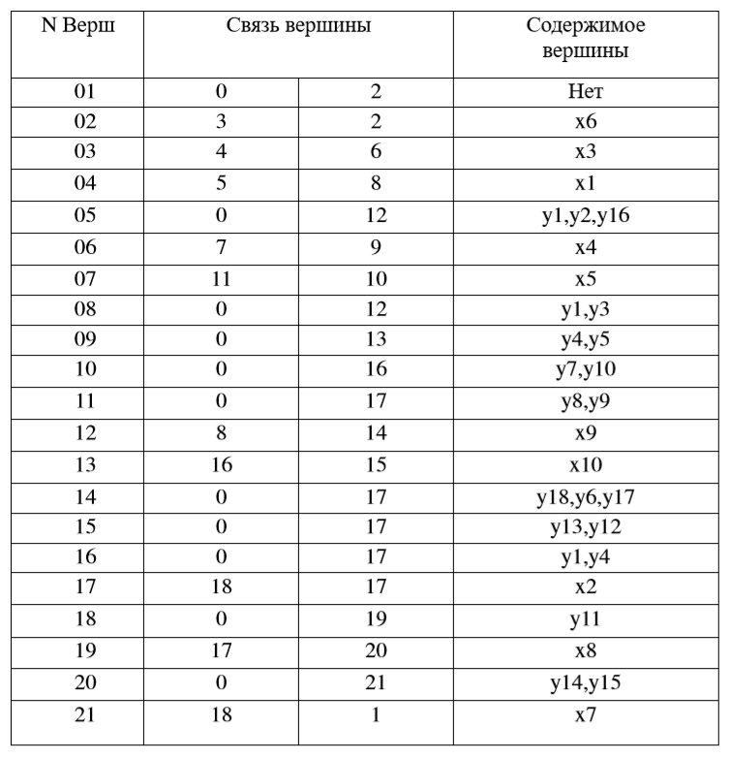

**МП з розміченими станами КА**

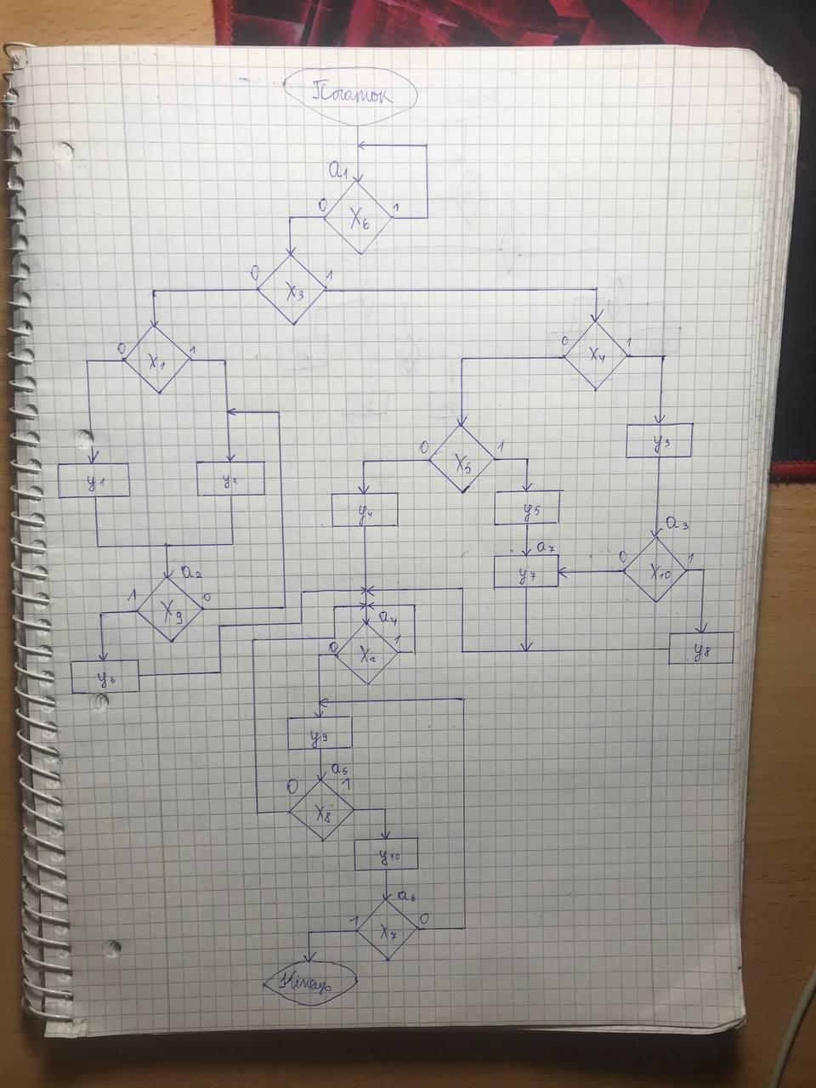

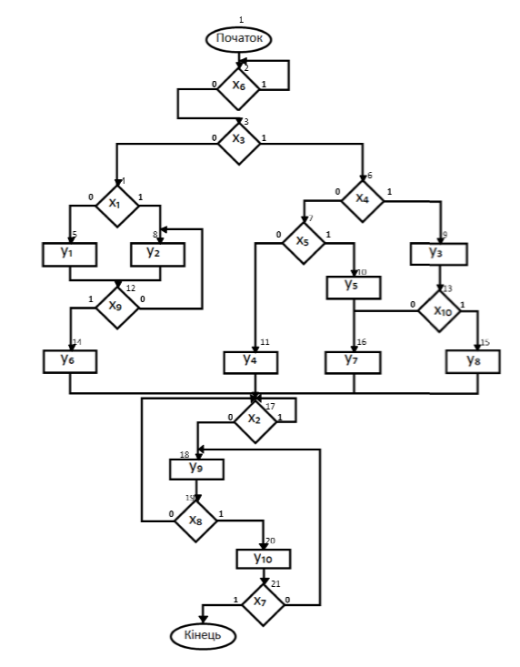

**Граф переходів КА**

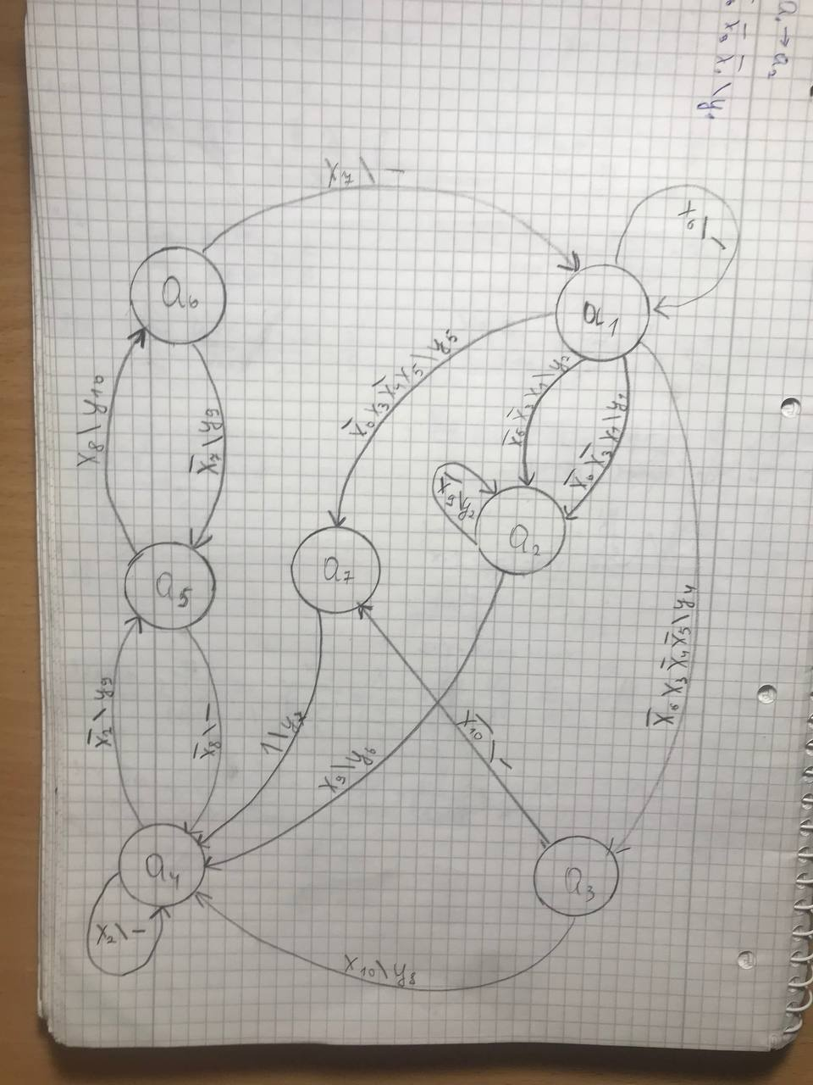

**Таблиця кодування станів КА:**

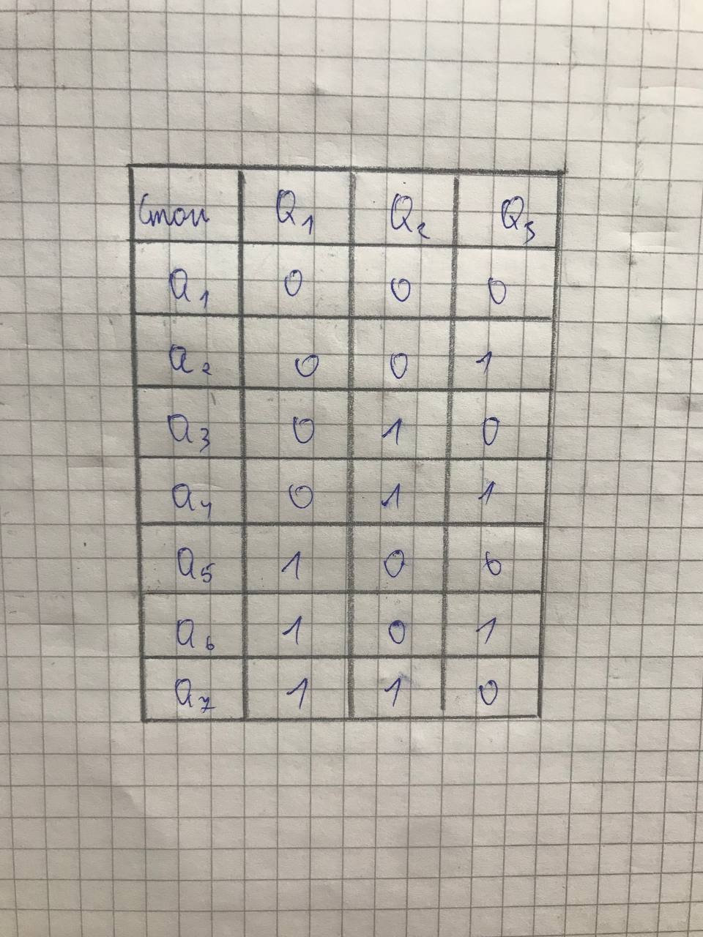

***Структурна* таблиця *переходів й виходів КА:***

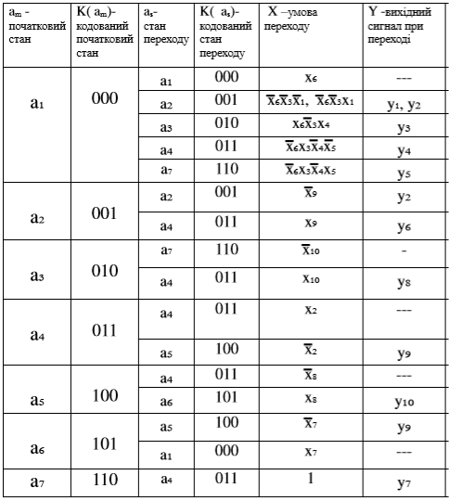

Кількість станів 7, отже для кодування необхідно використати таку кількість елементів пам’яті: n= log₂7=3

**Синтез функцій збудження і функцій вихідних сигналів та їх пертворення у заданий базис ЛЕ:**

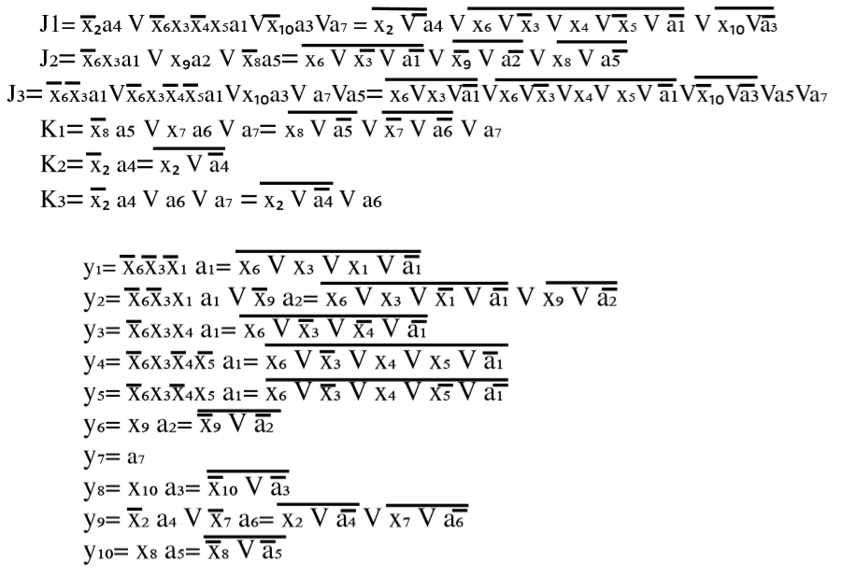

**Для побудови автомату зручно використовувати дешифратор для перемикання між станами.Тож було створено дешифратор з заданих ЛЕ:**

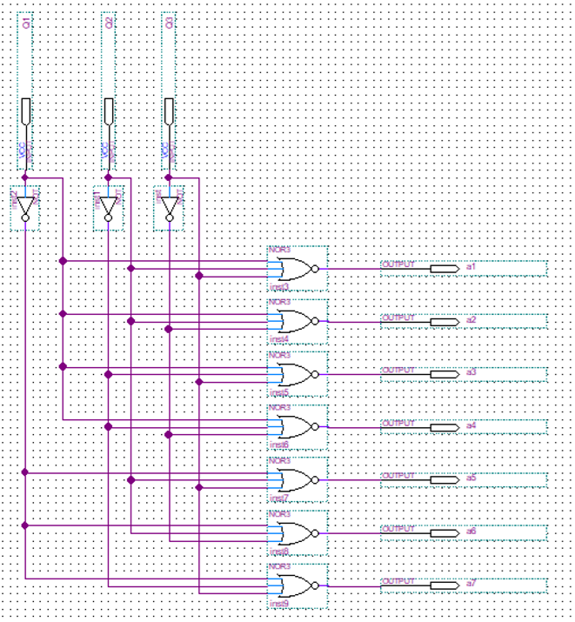

**За вище отриманими рівняння набрано схему**

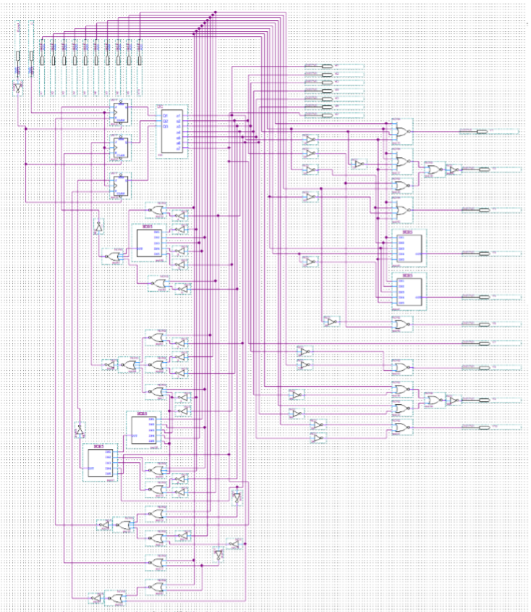

**Зображення екрану з призначенням входів/виходів ЦП мікросхеми ПЛІС:**

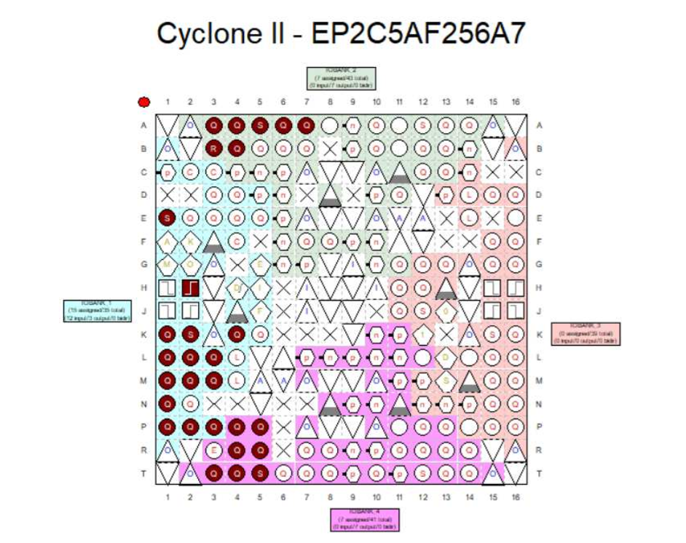

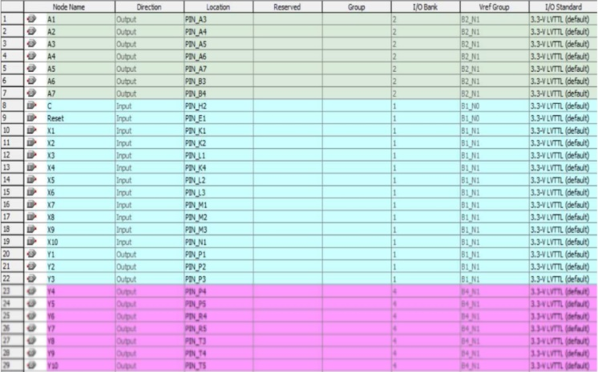

**Звіти по кожному з етапів компіляції; часові діаграми, отримані при функціональному моделюванні з урахуванням і без урахування часових параметрів і мікросхем ПЛІС:**

**Flow Summary**

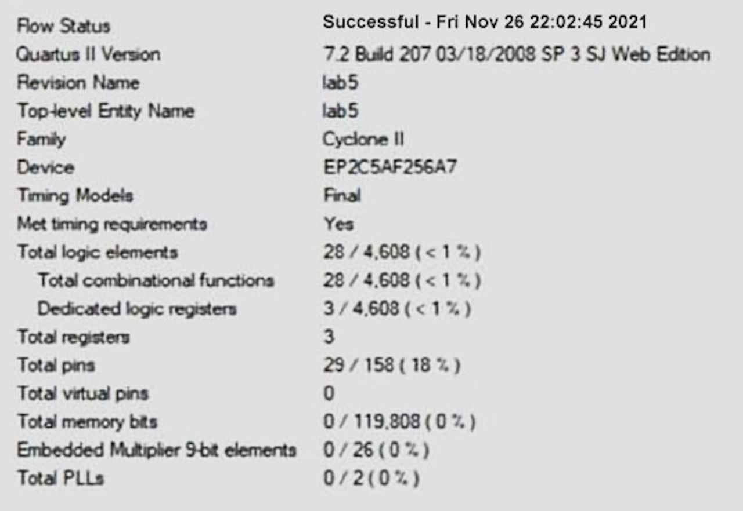

**Analysis & Synthesis Summary**

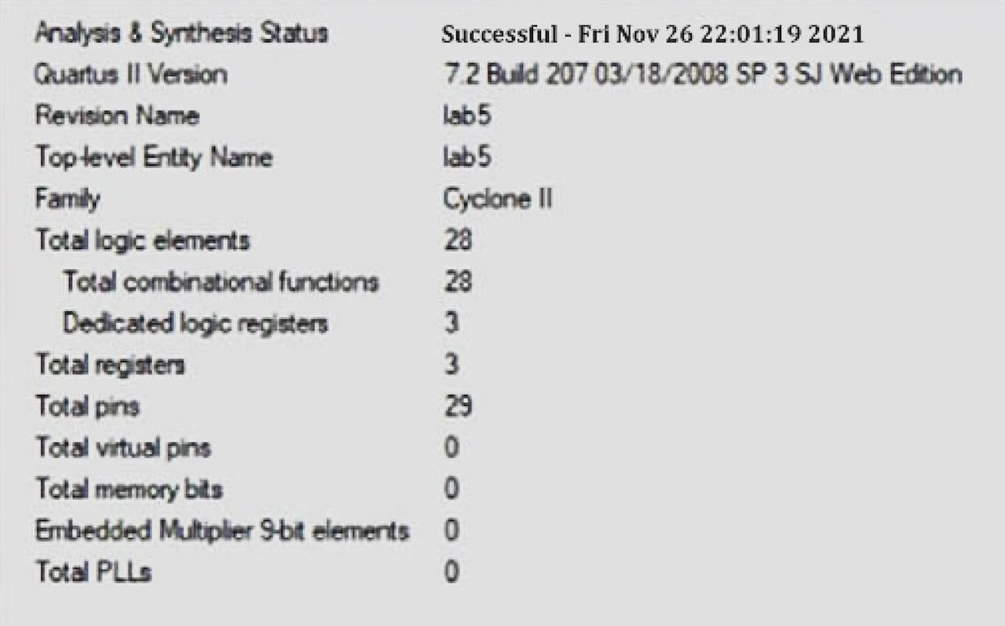

**Fitter Summary**

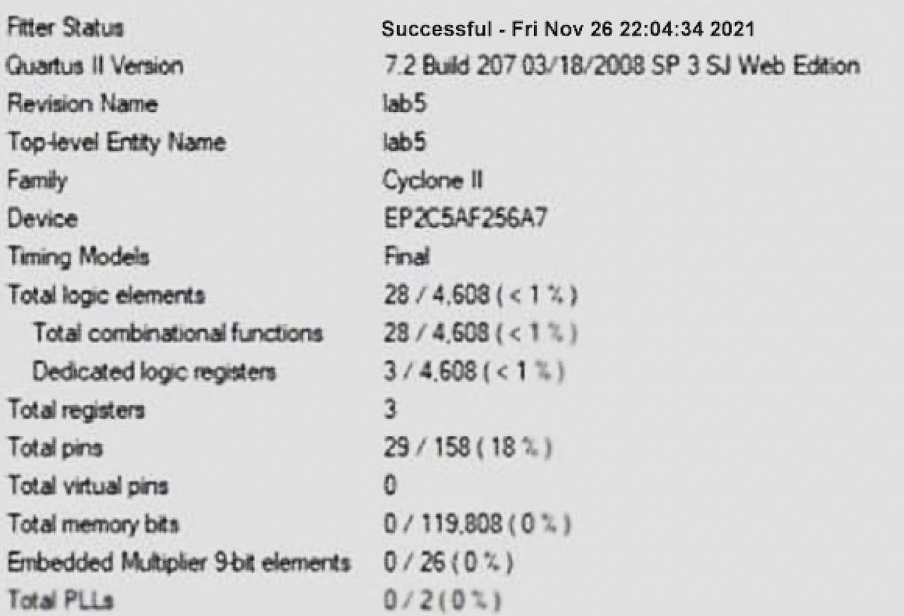

**Timing Analyzer Summary**

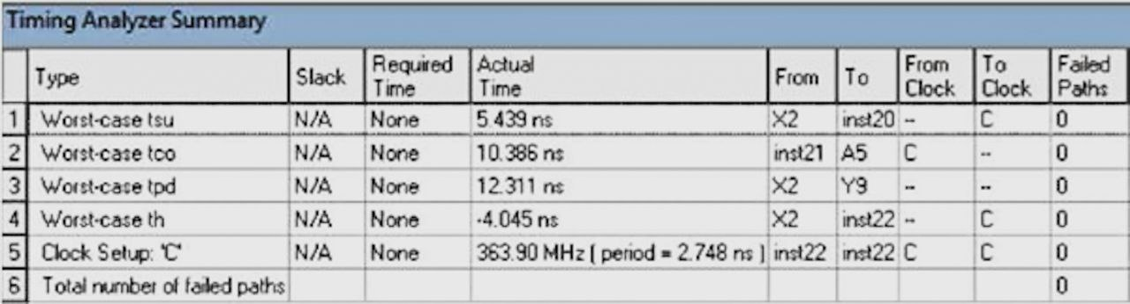

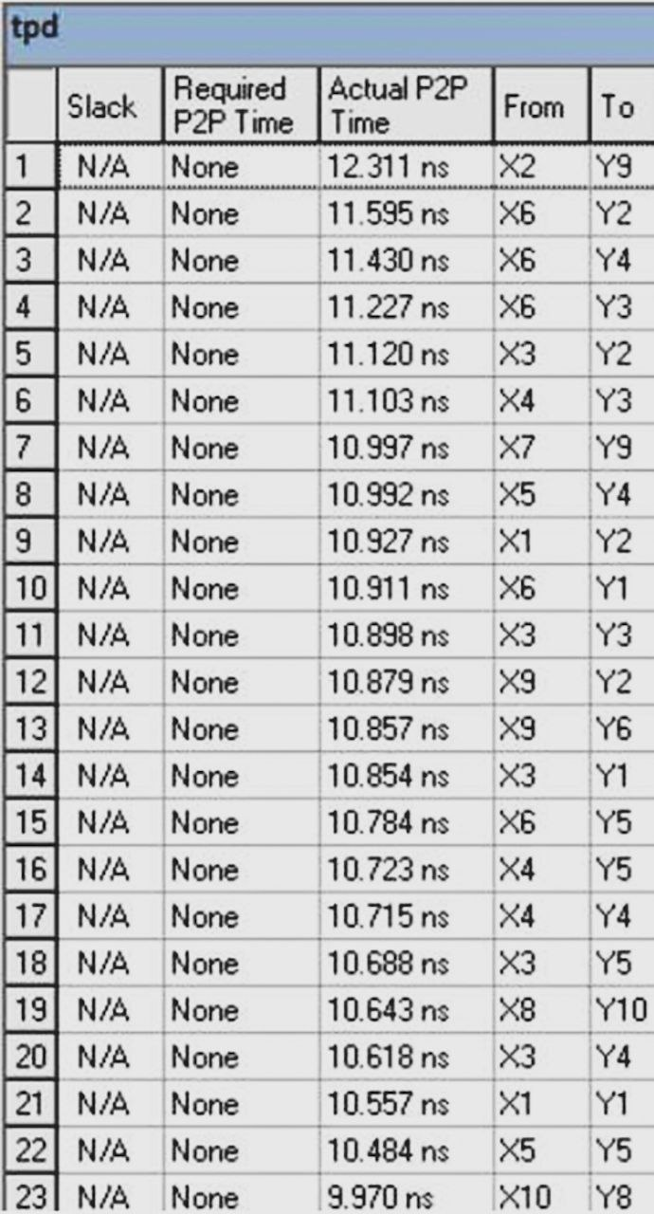

**Часові діаграми функціонування схеми**

1. **Simulation Functional**

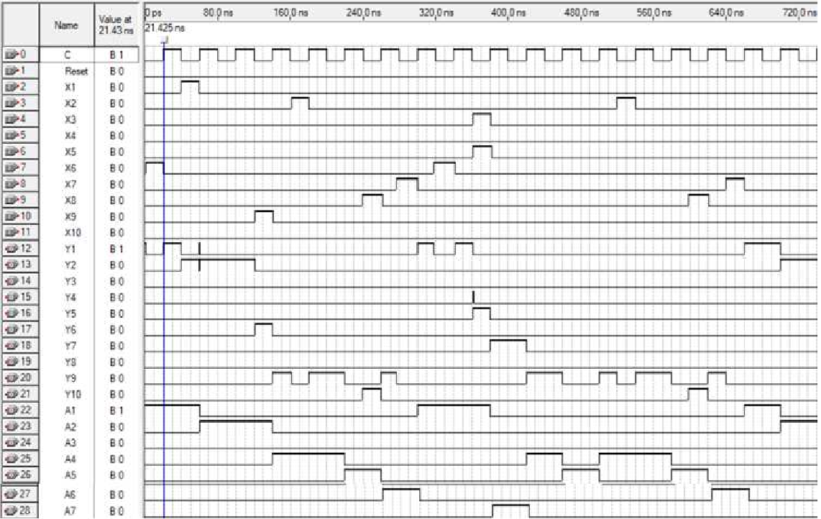

1. **Simulation Timing**

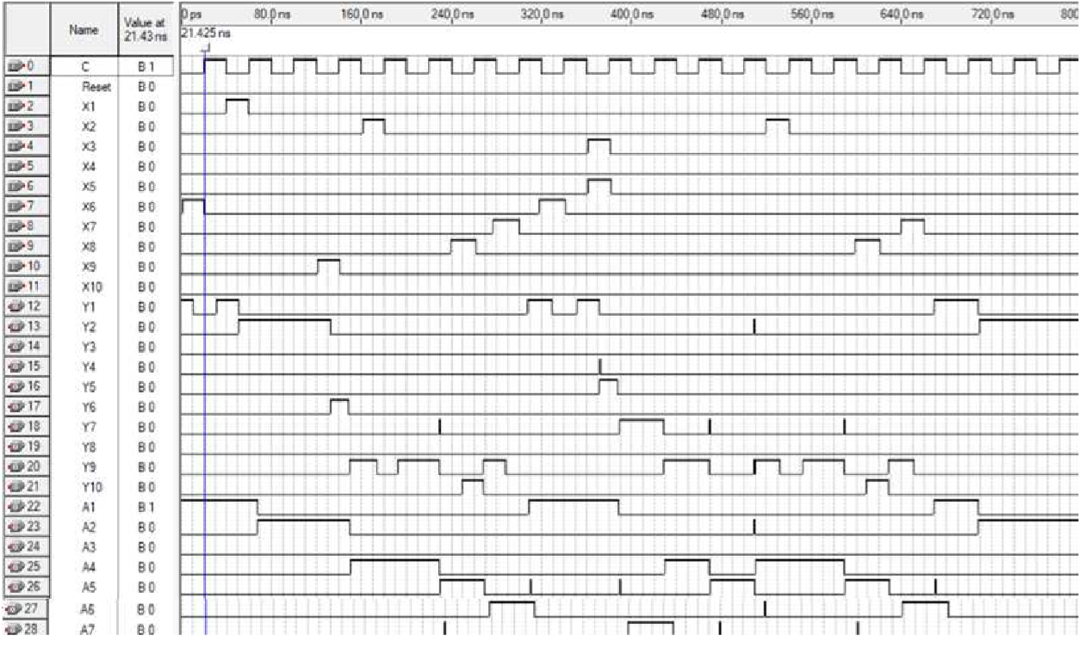

**Висновок**: було створено автомат Мілі в заданому базисі ЛЕ. Для моделювання викристовувалися два маршрути, з вершини а1 через вершину а2, та з вершини а1 через вершину а7, в обох випадках перехід між станами виконанно правильно, усі вихідні сигнали отриманно.Автомат працює за переднім фронтом.Можлива мінімізація кінцевої схеми шляхом більш правильного кодування станів